**Opis predmetu zákazky**

**Dovoľujem si Vás požiadať o predloženie cenovej ponuky:**

**Predmet zákazky** – propagačný predmet - plaketa

**Termín dodania** – do 1.6.2025

**Počet** – 50ks plaketa č. 1 a 50ks plaketa č. 2

**Bližšia špecifikácia :**

**Plaketa č. 1**

**Plaketa s logom Policajného zboru SR:**

**Gravírovanie:**

znak Policajného zboru SR a názvom viď príloha foto č. 1

**Kazeta:**

**rozmery produktu**:

celková výška: 210mm

šírka: 150mm

hrúbka: 40mm

**materiál:** drevo

výstelka modrej farby

viď príloha foto č. 2

**Plaketa č. 2**

**Plaketa s logom Policajného zboru SR:**

**Gravírovanie:**

znak Policajného zboru SR a názvom viď príloha foto č. 1

**Kazeta:**

**rozmery produktu**:

celková výška: 110mm

šírka: 100mm

hrúbka: 40mm

**materiál:** drevo

výstelka modrej farby

viď príloha foto č. 2

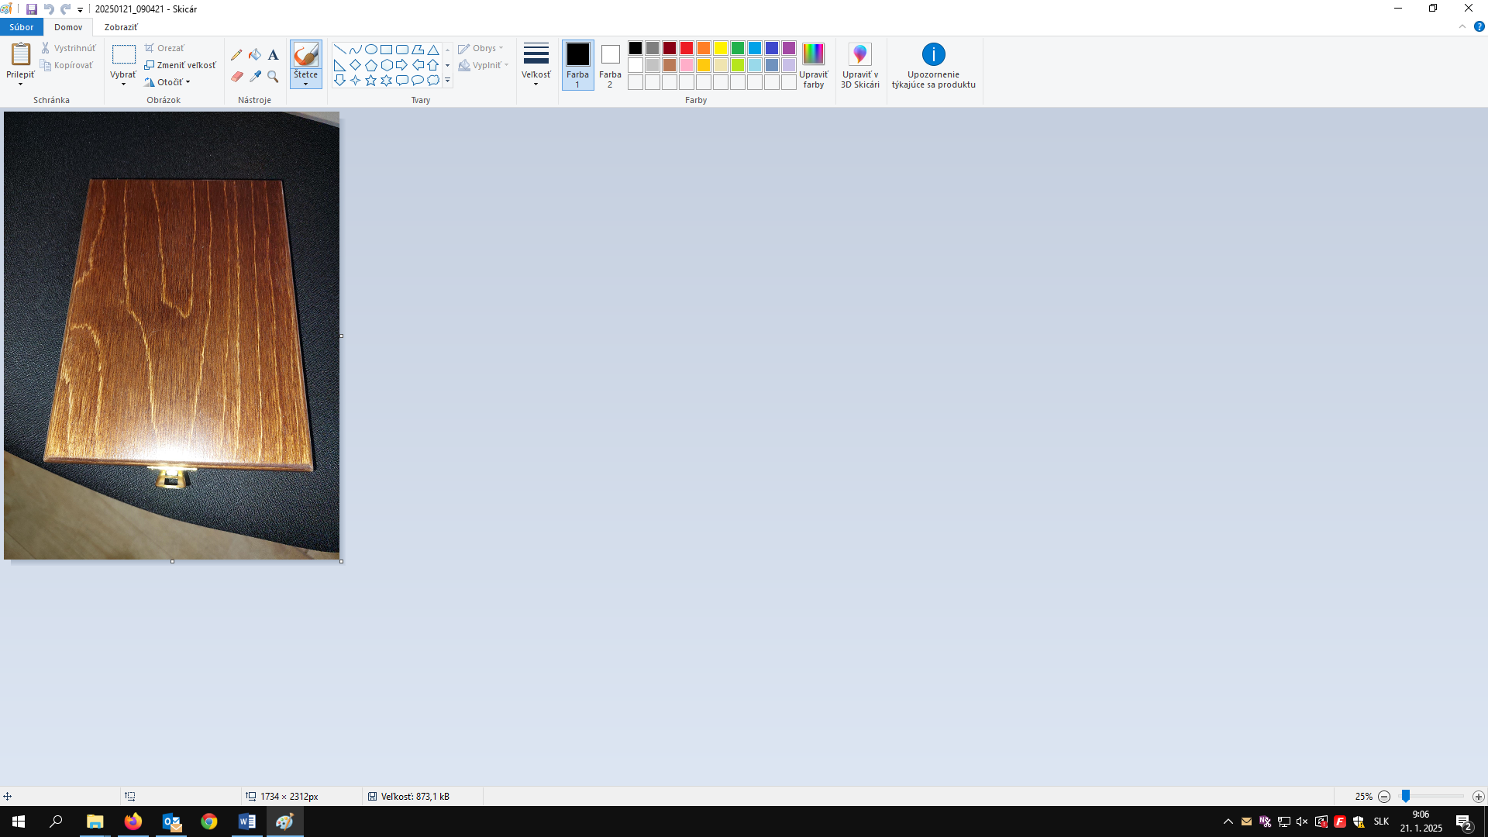

**foto č. 2 drevená kazeta**

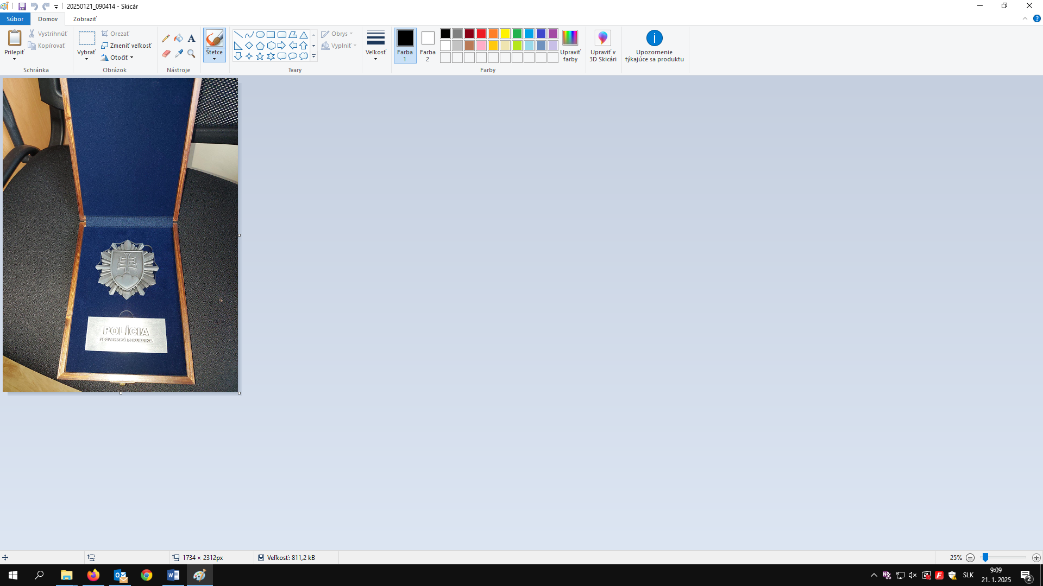

**foto č. 1 znak Policajného zboru SR a názov**

V prípade nejasností, alebo otázok ma prosím kontaktujte prostredníctvom emailovej adresy: **patrik.forgac@minv.sk**

Ďakujem.

Prajem pekný deň.

S pozdravom.

**npor. Patrik Forgáč**

starší referent | oddelenie medzinárodnej policajnej spolupráce

cid:image002.jpg@01DA649C.7C94C010

**Prezídium Policajného zboru**

**úrad medzinárodnej policajnej spolupráce**

Pribinova 2 | 812 72 Bratislava |Slovenská republika   
tel.: +421 9610 56425 | fax: +421 9610 56409  
[patrik.forgac@minv.sk](mailto:patrik.forgac@minv.sk) | [www.minv.sk](http://www.minv.sk/)